CONVOCATORIA LABORAL – TÉCNICO OPERARIO DE CENTRALES DIÉSEL

ELECTROVICHADA S.A. E.S.P.
Invita a los interesados a participar en el proceso de selección para el cargo de Técnico Liniero

Cargo: Técnico Operario de Centrales Diésel

Lugar de ejecución: Puerto Carreño – Vichada

1. Requisitos de Educación

- Título de Técnico Electricista.

- Matrícula Profesional vigente (CONTE/CONTEC).

2. Conocimientos Básicos Esenciales

- Conocimientos de Trabajo Seguro en Alturas (cuando aplique).

- Conocimientos en Normas de Seguridad y Salud en el Trabajo (SST).

- Conocimientos básicos en primeros auxilios.

- Conocimientos en operación básica de centrales de generación diésel.

- Manejo de equipos técnicos de medición eléctrica.

- Interpretación de hojas de trabajo, registros operativos y órdenes de servicio.

3. Habilidades y Competencias Laborales

- Alto rendimiento en trabajo bajo presión.
- Capacidad de concentración y control del entorno operativo.
- Conocimiento de circuitos y sistemas eléctricos asociados a generación diésel.
- Manejo de la normatividad nacional de instalaciones eléctricas.
- Manejo de procedimientos de instalación, montaje, operación y apoyo al mantenimiento de equipos eléctricos y electromecánicos.
- Manejo adecuado de equipos técnicos de medición.
- Control y optimización de recursos técnicos y operativos.
- Destreza manual para labores de operación y apoyo técnico.

Competencias comportamentales:
- Transparencia.
- Compromiso institucional.
- Proactividad.
- Confidencialidad en el manejo de la información.
- Trabajo en equipo.
- Dinamismo y disposición operativa.
- Capacidad para establecer relaciones interpersonales.
- Ética profesional.
- Excelente ortografía y redacción para el diligenciamiento de registros e informes operativos.

4. Experiencia

- Acreditar como mínimo seis (06) meses de experiencia general en el ejercicio técnico profesional, preferiblemente en operación, apoyo o mantenimiento de sistemas eléctricos o centrales de generación.

Perfil del Cargo

El Técnico Operario de Centrales Diésel será responsable de apoyar la operación, monitoreo y control básico de los equipos de generación diésel, garantizando el cumplimiento de los protocolos de seguridad, los procedimientos técnicos establecidos y los lineamientos operativos de ELECTROVICHADA S.A. E.S.P., contribuyendo a la continuidad, confiabilidad y seguridad del servicio de energía eléctrica en el municipio de Puerto Carreño.

ELECTROVICHADA S.A. E.S.P.
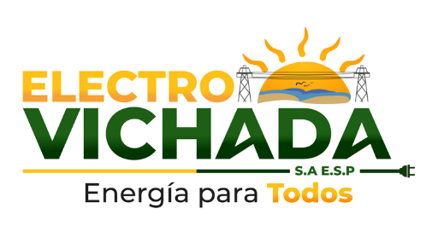
Trabajamos con compromiso, seguridad y responsabilidad para llevar energía y desarrollo a nuestro territorio.

